EXMO. SR. PRESIDENTE DA CÂMARA MUNICIPAL DE SUMARÉ,

Indico ao Excelentíssimo Senhor Prefeito Municipal, ouvido o Plenário e obedecendo as normas regimentais, que determine à Secretaria competente a realização da Operação Cata Galho na Rua Santa Rita de Cássia, nas proximidades do numeral 43, no bairro Vila Miranda.
A indicação se faz necessária devido ao acúmulo de galhos, resultado da poda de árvores na localidade, como podemos ver nas fotos abaixo.
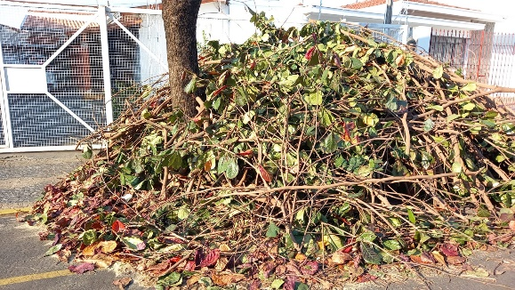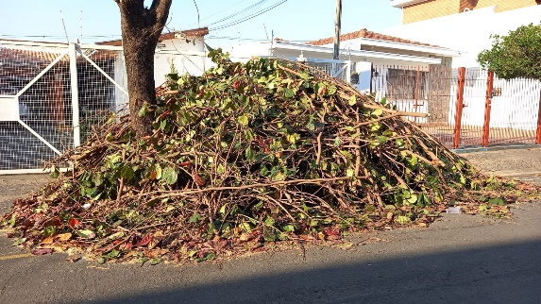
Certo da apreciação de Vossa Excelência, antecipo meus agradecimentos.

Sala das Sessões, 11 de agosto de 2021.

SILVIO C. COLTRO
VEREADOR
Partido Liberal – PL

